**江苏省仪征中学2023—2024学年度第二学期高二地理提升练习**

研制人：李凡 审核人：王维中

班级：_______姓名：_______学号：_______时间：4月19日 作业时长：20分钟

下图示意我国某地区灌木形成的灌丛沙丘雏形。据此完成下面小题。

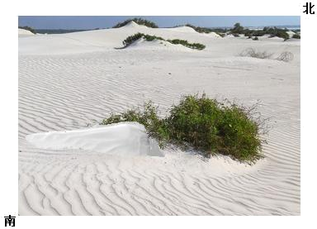

1．图示风影沙丘常见于（   ）

A．沿海沙滩 B．河流两岸 C．绿洲边缘 D．森林内部

2．该地主导风向最可能是（   ）

A．东南风 B．西北风 C．西南风 D．东北风

合通达性是指一点到区域内所有点的空间阻隔，阻隔程度越低，通达性越好。城市潜能即城市的发展潜力，一般面积越大、人口越多、距离区域中心越近，城市潜能越大。图示为武汉城市圈各城市人口、交通网络及空间阻隔示意图。据此完成下面小题。

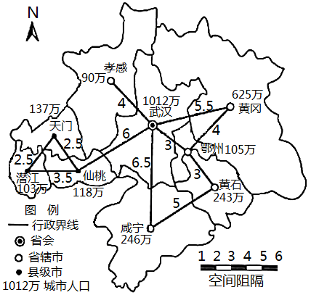

3．武汉城市圈中（   ）

A．孝感比天门提供的服务种类要少 B．咸宁比黄石的服务等级要高

C．城市体系中黄冈的服务范围最大 D．鄂州比仙桃的服务功能要多

4．下列城市间交通通达度最好的是

A．孝感—鄂州 B．武汉—天门 C．鄂州—咸宁 D．黄冈—孝感

5．未来潜能最大的城市是（   ）

A．孝感 B．鄂州 C．黄冈 D．黄石

截至2017年3月底，中国已形成长江三角洲城市群、珠江三角洲城市群、京津冀城市群、中原城市群、长江中游城市群、成渝城市群、哈长城市群、辽中南城市群、山东半岛城市群、海峡西岸城市群、北部湾城市群、关中城市群共12个国家级城市群。近几年随着西部大开发和中部崛起战略的提出，国家将城市群建设的重心放到了中西部地区。据此完成下面小题。

6．下列关于城市群建设带来的影响的叙述正确的是（   ）

A．人口大量涌向中心城市，促进中心城市的经济发展

B．城市群内部各城市的竞争加剧，不利于区域协调发展

C．加强城市群内部各城市的分工合作，中小城市迎来发展良机

D．缓解城际交通压力，利于社会可持续发展

7．与东部地区相比较，中西部地区建设城市群的优势是（   ）

A．地理位置优越 B．国家政策的支持 C．基础设施完善 D．城市密集

读苏州市产业结构变化图，完成下面小题。

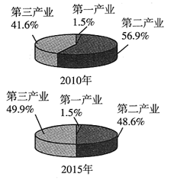

8．2010—2015年，苏州市（   ）

A．由工业城市转型为商业城市 B．产业转型升级效果明显

C．工业已经没有发展空间 D．制造业已经完全退出

9．苏州市产业结构变化的主要原因有（   ）

①城乡差异扩大②土地、能源资源匮乏③环境污染加剧④劳动力短缺

A．①① B．②③ C．①④ D．③④

10．产业转移的一般规律

下图为20世纪下半叶东亚地区产业转移的主要对象国（地区）的变化。

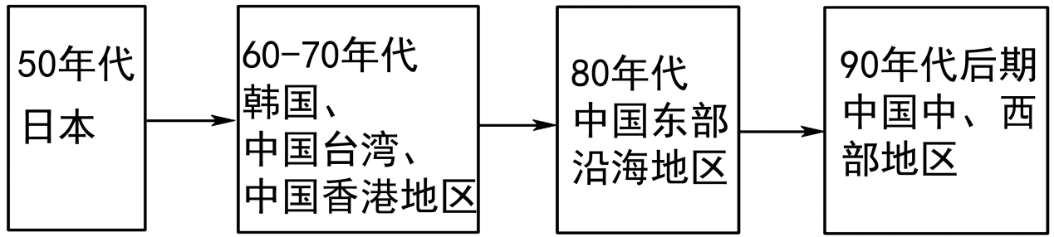

(1)上图中东亚地区产业转移属于哪种产业类型？该类产业转移的地区特点是什么？

(2)从产业类型看，产业转移的一般顺序是什么？